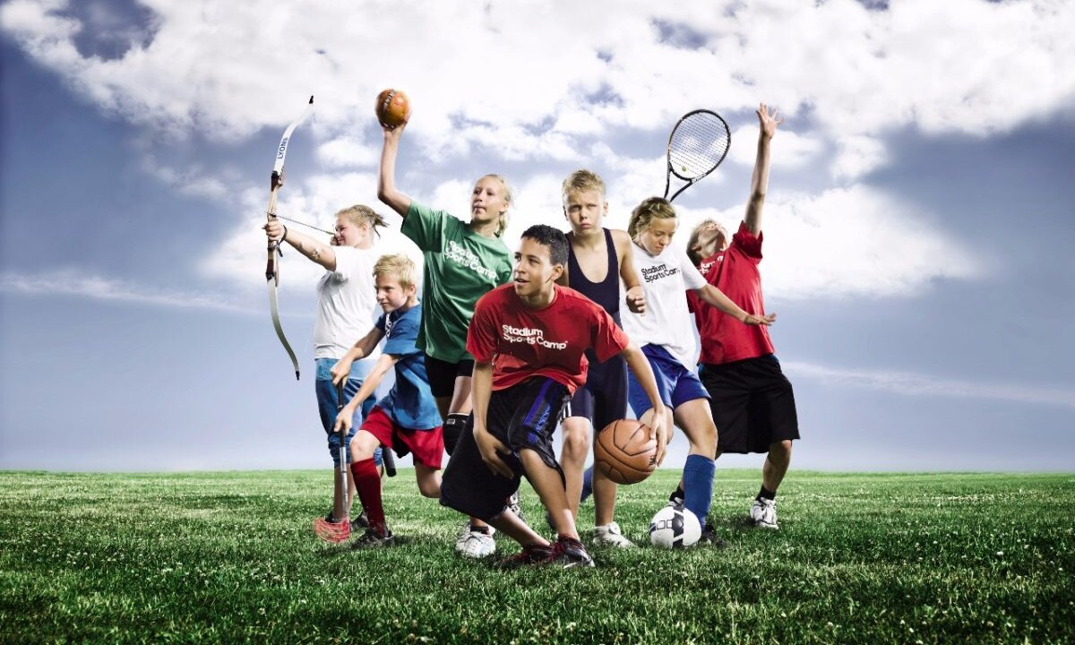

Значение физкультуры для здоровья лёгких
Детское поликлиническое отделение №12 СПб ГБУЗ ГП №37
Лёгкие тренированных людей значительно отличаются от легких людей, не занимающихся спортом.
Во-первых, в легких спортсмена бронхи расширяются и открываются дополнительные альвеолы (воздушные мешочки), благодаря чему увеличивается жизненная емкость легких.
Во-вторых, легкие тренированного человека гораздо лучше кровоснабжены. Благодаря этому увеличивается насыщение крови кислородом, а, следовательно, и снабжение кислородом всех органов и тканей организма. Благодаря улучшению вентиляции легких люди, занимающиеся спортом, гораздо реже болеют бронхитом и воспалением легких.

Физические упражнения оказывают комплексное и положительное влияние на дыхательную систему, улучшая её работу и повышая устойчивость к нагрузкам. Это происходит за счёт нескольких механизмов: усиления вентиляции лёгких, укрепления дыхательной мускулатуры, улучшения кровообращения и дренажной функции бронхов.
Как упражнения влияют на дыхательную систему:
1. Укрепление дыхательной мускулатуры. Регулярные нагрузки развивают диафрагму и межрёберные мышцы. Сильные мышцы позволяют делать более глубокие и эффективные вдохи и выдохи, что повышает вентиляцию лёгких.
2. Увеличение жизненной ёмкости лёгких (ЖЕЛ). Это максимальный объём воздуха, который можно выдохнуть после глубокого вдоха. У тренированных людей ЖЕЛ выше, чем у нетренированных, что позволяет запасать больше кислорода.
3. Улучшение вентиляции лёгких. Упражнения способствуют более глубокому и ритмичному дыханию. Это помогает лучше насыщать кровь кислородом и эффективнее выводить углекислый газ.
4. Усиление кровообращения в лёгких. Физические нагрузки стимулируют кровоток в лёгочных сосудах. Это ускоряет обмен газов в альвеолах и способствует более быстрому рассасыванию воспалительных очагов.
5. Улучшение дренажной функции бронхов. Специальные упражнения (дренажные) помогают очищать бронхи от мокроты, улучшая её отхождение. Это особенно важно при заболеваниях, сопровождающихся скоплением секрета.
6. Совершенствование координации дыхания и движений. Когда дыхание синхронизируется с физическими действиями (например, вдох на разгибании, выдох на наклоне), это повышает эффективность работы всего дыхательного аппарата.
7. Повышение устойчивости к гипоксии. Систематические тренировки учат организм более экономно расходовать кислород, что помогает легче переносить нагрузки и быстрее восстанавливаться.
Виды упражнений и их польза
- Динамические упражнения (бег, плавание, лыжи) — задействуют большие мышечные группы и эффективно тренируют дыхательную систему.
- Статические дыхательные упражнения (например, диафрагмальное дыхание) — целенаправленно укрепляют дыхательные мышцы без движения тела.
- Дренажные техники — помогают эффективно выводить мокроту.
- Звуковая гимнастика (произнесение звуков на выдохе) — способствует расслаблению бронхов и улучшению отхождения мокроты
Дыхательная гимнастика — отличная профилактика болезней органов дыхания.
Дыхательной системе принадлежит важная роль в регуляции жизнедеятельности и здоровья человека. Главная функция дыхания – газообмен. Легкие снабжают кровь кислородом и выводят образуемый в организме углекислый газ. Процесс дыхания зависит от согласованной работы дыхательных мышц. Правильное дыхание положительно сказывается на всех функциях человеческого организма, а его тренировка с успехом может применяться для восстановления и укрепления здоровья [1].
Дыхательная гимнастика позволяет организму восстановиться и начать бороться с болезнью. Поэтому в процедуру комплексного лечения обязательно следует включать упражнения, направленные на развитие дыхательной системы. У детей, страдающими заболеваниями органов дыхания, выполнение дыхательных упражнений значительно облегчает болезнь, сокращает её длительность и уменьшает возможность развития осложнений. Правильно подобранный комплекс упражнений дыхательной гимнастики поможет развитию ещё несовершенной дыхательной системы ребёнка и укрепит защитные силы его организма.
Занимайтесь физкультурой и будьте здоровы!
Врач по спортивной медицине
Рубан Л.Е. 2026г

